МИНИСТЕРСТВО НАУКИ И ВЫСШЕГО ОБРАЗОВАНИЯ РОССИЙСКОЙ ФЕДЕРАЦИИ

ФЕДЕРАЛЬНОЕ ГОСУДАРСТВЕННОЕ БЮДЖЕТНОЕ ОБРАЗОВАТЕЛЬНОЕ УЧРЕЖДЕНИЕ ВЫСШЕГО ОБРАЗОВАНИЯ

 «МАГНИТОГОРСКИЙ ГОСУДАРСТВЕННЫЙ ТЕХНИЧЕСКИЙ УНИВЕРСИТЕТ

ИМ. Г. И. НОСОВА»

(ФГБОУ ВО «МГТУ ИМ. Г.И. НОСОВА»)

Кафедра вычислительной техники и программирования

**Отчет по лабораторной работе №5**

по дисциплине «Обработка экспериментальных данных»

Исполнитель: Варламов М.Н., студент 4 курса, группа АВб–19–1

Руководитель: Ильина Е.А., к.п.н., доцент кафедры ВТиП.

Магнитогорск, 2022

### Расчет матрицы коэффициентов сопоставимости по факторам и наблюдениям

На рисунке 1 представлены исходные данные.

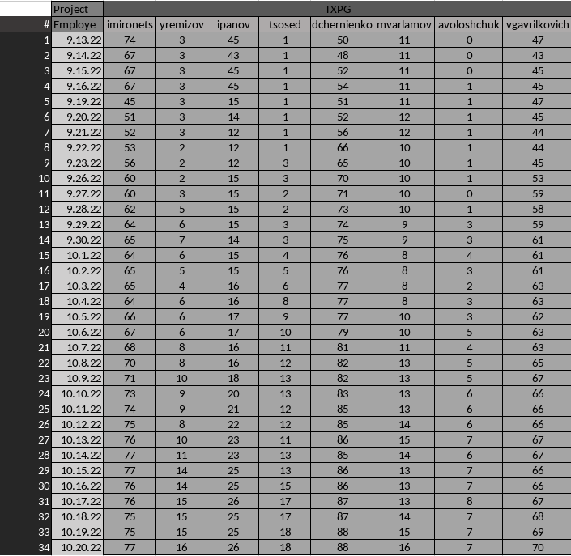

*Рисунок 1 – Исходные данные*

Для расчета матрицы сопоставимости необходимо представить матрицу исходных данных в двоичном виде (рисунок 2).

*Рисунок 2 – Исходные данные* в двоичном виде

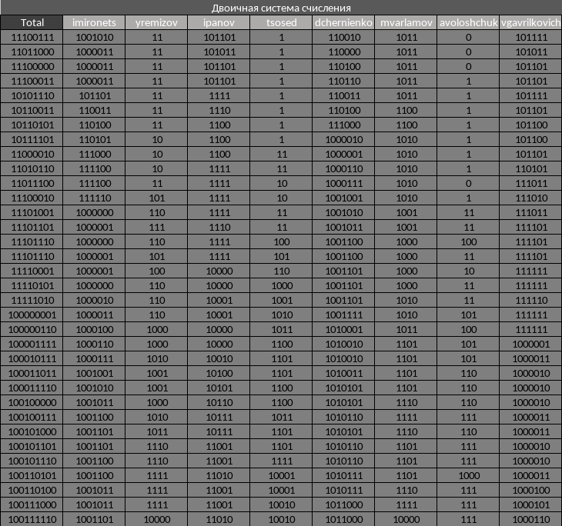

К коэффициентам сопоставимости относят следующие:

* Коэффициент совстречаемости;
* Коэффициент Рао;
* Коэффициент Хаммана;
* Коэффициент Роджерса.

На рисунке 3 изображены формулы расчета данных коэффициентов.

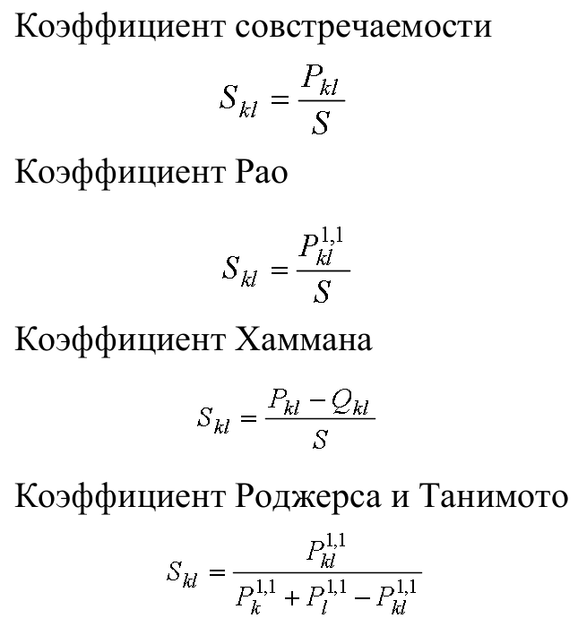

*Рисунок 3 – Формулы расчета коэффициентов сопоставимости*

Параметры в формулах:

* S – Количество разрядов;
* Pkl – Количество совпадений;
* Pkl1,1 – Количество совпадений единиц;
* Qkl – Количество несовпадений;
* Pk1,1 – Количество совпадений единиц в наблюдениях;
* Pl 1,1 – Количество совпадений единиц в факторах.

Данные формулы необходимо применить для каждого k-ой строки и l-го столбца. Таким образом, необходимо произвести вычисления имеющие вид каждый с каждым. Расчет должен производиться по наблюдениям (строкам) и факторам (столбцам).

Ввиду массовости операции был разработан макрос на языке JavaScript для расчетов. Листинг макроса представлен на рисунке 4 и 5.

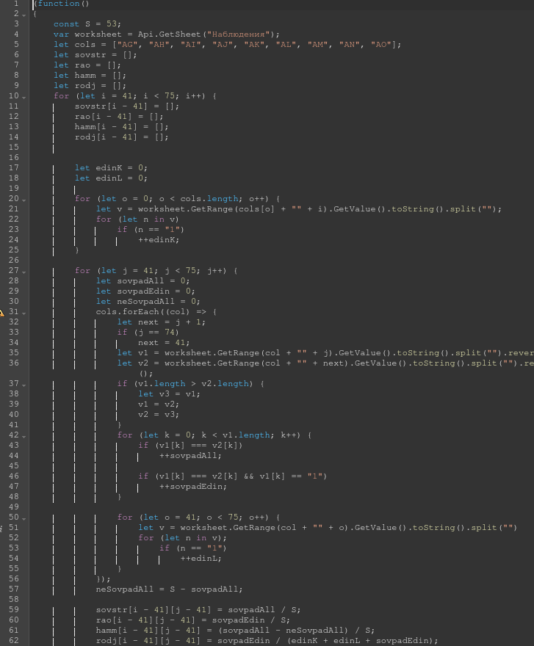

*Рисунок 4 – Листинг макроса для расчета коэффициентов сопоставимости по наблюдениям ч.1*

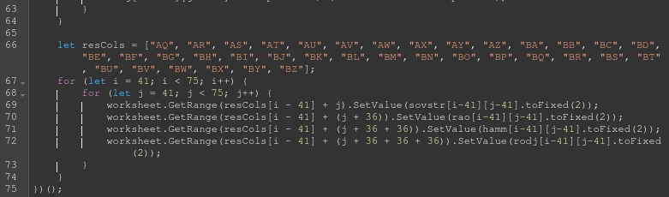

*Рисунок 5 – Листинг макроса для расчета коэффициентов сопоставимости по наблюдениям ч.2*

В результате выполнения макроса мы получим 4 таблицы, соответствующие каждому коэффициенту сопоставимости. На рисунках 6-9 отображены фрагменты рассчитанных матриц.

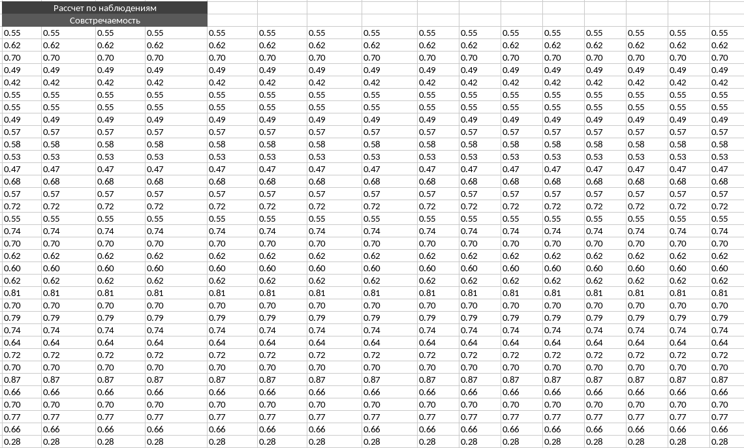

*Рисунок 6 – Фрагмент матрицы результата расчета матрицы Коэффициента совстречаемости*

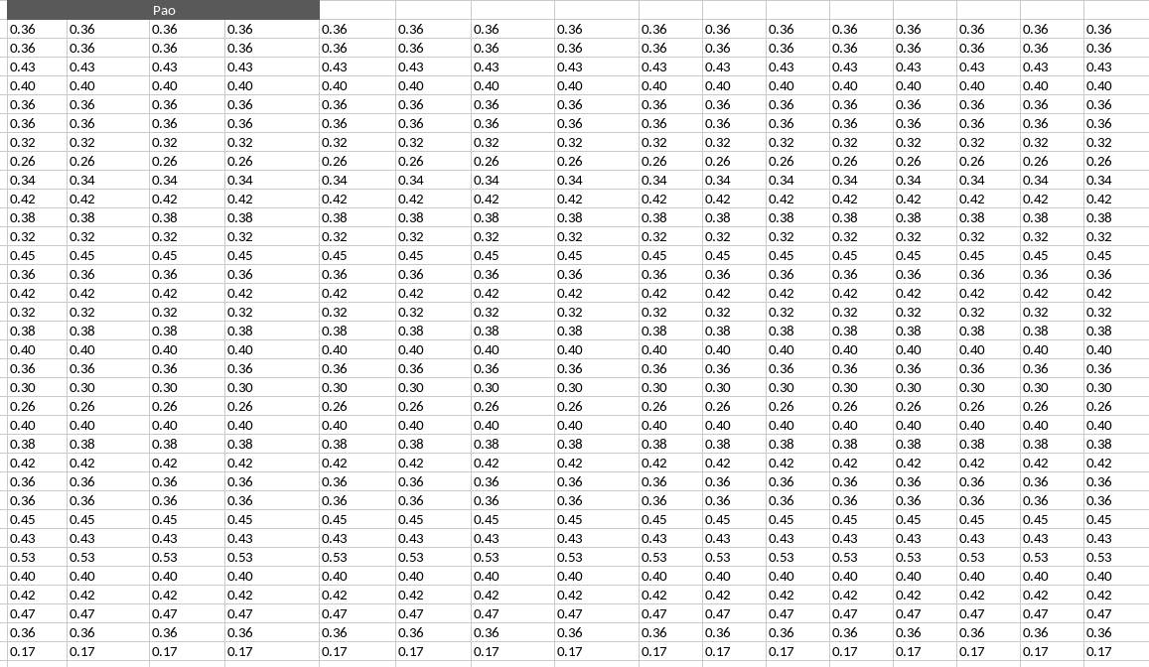

*Рисунок 7 – Фрагмент матрицы результата расчета матрицы Коэффициента Рао*

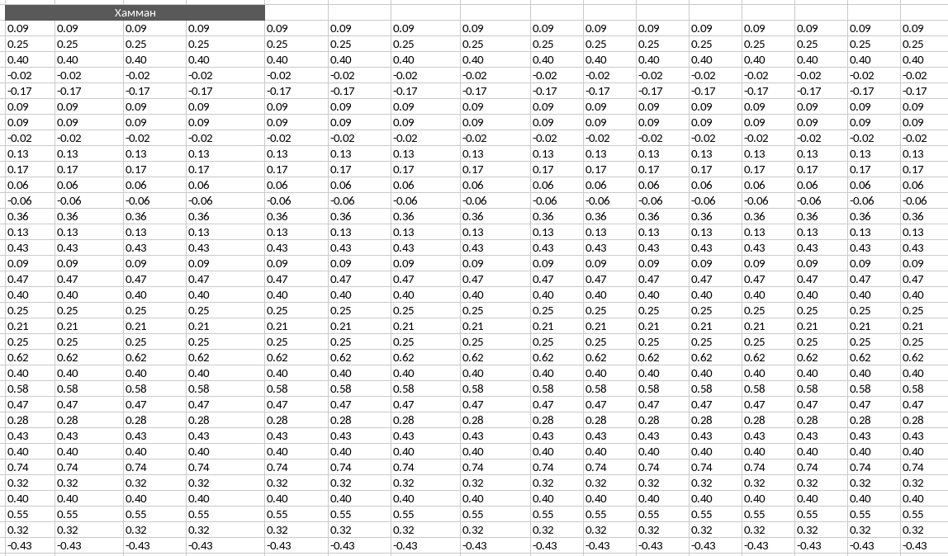

*Рисунок 8 – Фрагмент матрицы результата расчета матрицы Коэффициента Хаммана*

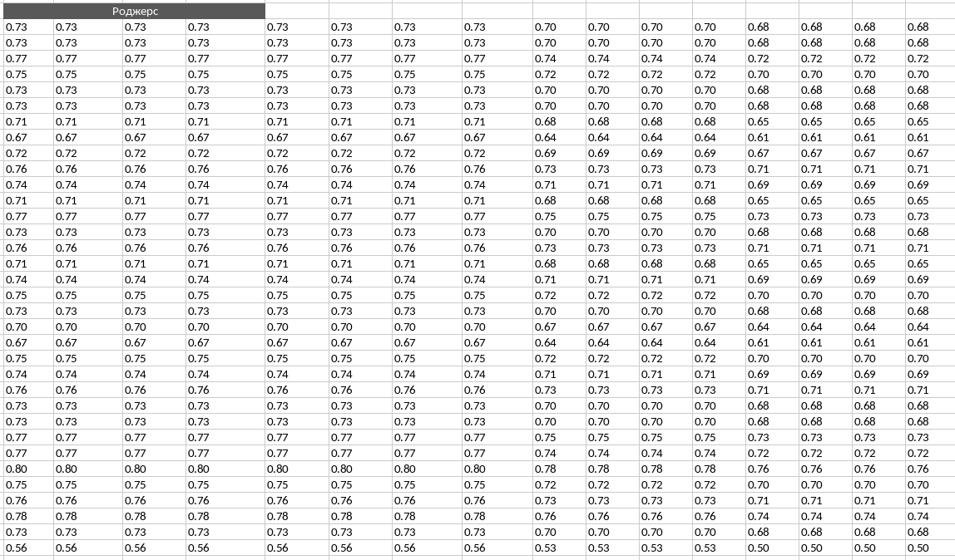

*Рисунок 9 – Фрагмент матрицы результата расчета матрицы Коэффициента Роджерса*

Для расчета коэффициентов сопоставимости для наблюдений воспользуемся исходным макросом. Однако необходимо транспонировать матрицу двоичного представления исходных данных и немного изменить сам макрос для корректной работы. На рисунке 10 представлена транспонированная матрица исходных данных в двоичном виде.

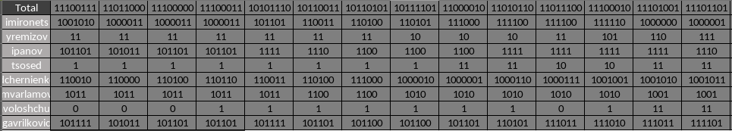

*Рисунок 10 – Фрагмент транспонированной матрицы исходных данных в двоичном виде*

На рисунке 11 отображены рассчитанные матрицы коэффициентов сопоставимости для факторов.

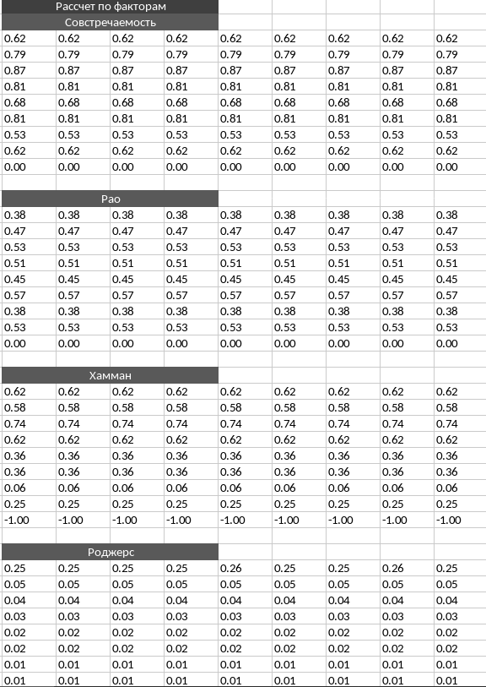

*Рисунок 11 –* Матрицы коэффициентов сопоставимости для факторов

#### Матрица парной корреляции

Для расчета матрицы парной корреляции был использован статистический пакет «Excel». На рисунке 12 можно наблюдать результат построения матрицы.

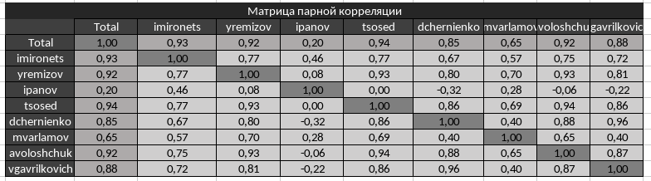

*Рисунок 12 –* Матрица парной корреляции

#### Матрица расстояний

Расчет матрицы расстояний производился по методу Евклида. Расчет коэффициентов матрицы расстояний Евклида представлен на рисунке 13.

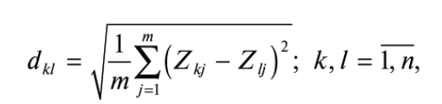

*Рисунок 13 –* Расчет матрицы расстояний Евклида

Вычисления производятся на основе матрицы парной корреляции. Результат расчета представлен на рисунке 14.

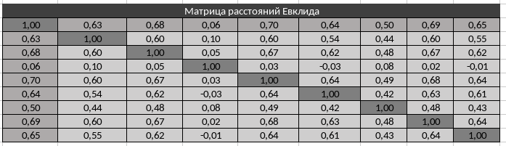

*Рисунок 14 –* Матрица расстояний Евклида

#### Выполнить кластеризацию факторов по методу корреляционных плеяд

Кластеризация факторов выполняется с помощью матрицы межфакторной корреляции. Данную матрицу можно получить, убрав из матрицы расстояний столбец и строку с функцией отклика. На рисунке 15 изображена такая матрица.

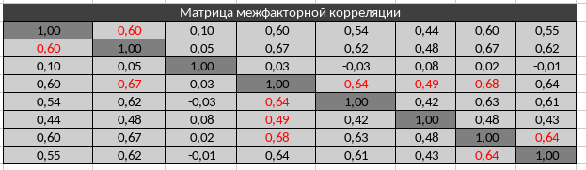

*Рисунок 15 –* Матрица межфакторной корреляции

На основе данной матрицы выполним кластеризацию факторов по методу корреляционных плеяд. Результат изображен на рисунке 16.

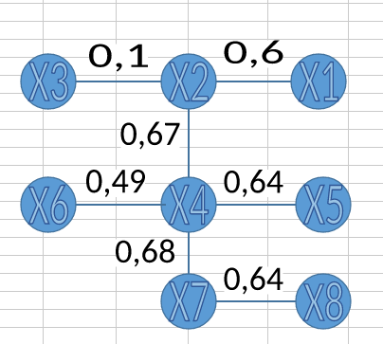

*Рисунок 16 – Кластеризация факторов по методу корреляционных плеяд*